УПАКОВКА ДЛЯ ПОСУДЫ

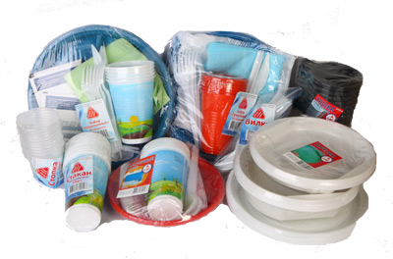

Упаковка для посуды в современных реалиях является неотъемлемой частью продаж. Конечно, можно приобрести саму продукцию, однако еще необходимо донести ее до пункта назначения в целостности и сохранности. Это требование значимо для посуды, поскольку данный вид продукции отличается хрупкостью и ломкостью, и упаковка – это спасение от возможных повреждений, а тем более загрязнений.

**Преимущества использования**

1. Хорошая сохранность содержимого. Даже самый аккуратный человек может случайно повредить посуду, и особенно неприятно, когда это случилось еще до того, как ею смогли воспользоваться хотя бы единожды. Современная пленка надежно защищает посуду от внешнего воздействия, хотя, конечно, повреждения в случае падения товара все же не исключены, однако их гарантированно будет меньше. Кстати, повреждения могут случаться и по вине сотрудников на производстве или в торговых сетях, например при пересчете товара, и упаковка в таком случае может стать настоящим спасителем.
2. Гигиеничность. Несмотря на то, что по гигиеническим нормам посуда все равно должна мыться после покупки, намного приятнее держать в руках товар в упаковке, содержимое которого не запачкано и никем не тронуто. Это не прихоть покупателей, а настоящая необходимость, продиктованная санитарными нормами.
3. Эстетика. Красота товара в упаковке значительно выше, чем без нее. Это может подтвердить абсолютное большинство покупателей по всему миру. Производителям и продавцам посуды стоит прислушаться к ним, ведь именно покупатели могут влиять на формат торговли и существенно влияют на действия производителя, в том числе и упаковывание. Исследования маркетологов также показывают, что у посуды в упаковке намного больше шансов появиться в домах клиентов, чем у идентичного товара, который остался без нее.

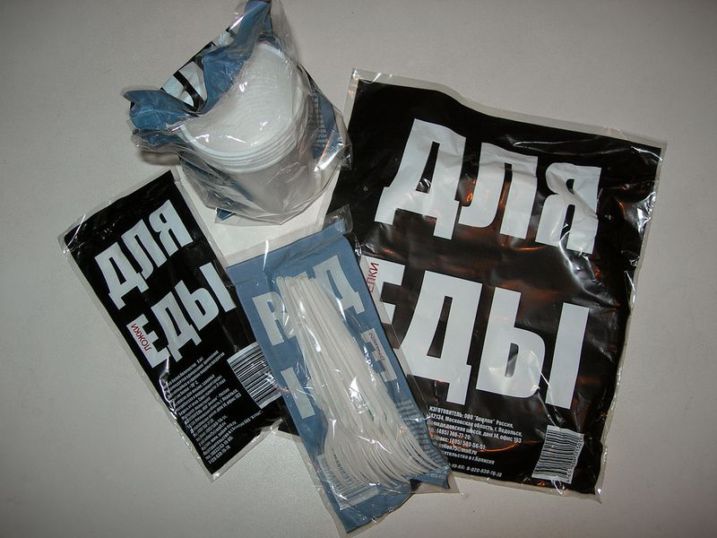

**Влияние одноразовой упаковки на финансовый успех компании**

Казалось бы, это две совершенно несовместимые вещи. На самом деле именно в таких мелочах и кроются огромные возможности для развития крупного предприятия по производству или мелкой торговой сети. Одноразовая упаковка – это имидж компании. Руководитель, который пытается сэкономить на ее отсутствии, получает совершенно противоположный эффект. Производимый или продаваемый им товар очень быстро потеряет в спросе, и заинтересовать и привлечь повторно покупателя в свою сеть будет достаточно проблематично.

Современные покупатели достаточно уважают себя, а потому приобретают только те товары, которые нравятся им по всем признакам, в том числе и внешним. Упаковка для посуды в таком случае может сыграть решающую роль. Она подчеркивает чуткое отношение руководства организации к своим потребителям и словно говорит о внимании и заботе, которое покупатели непременно оценят.

В связи с этим очень важно выбрать хорошего и ответственного производителя, который уже долгое время занимается этой деятельностью и имеет огромный опыт. Ведь низкое качество также не обрадует покупателя. Если на витрине есть посуда с яркой и качественной упаковкой, то со значительной долей вероятности современный покупатель приобретет именно ее.

На упаковке для посуды можно разместить лаконичную рекламу своей компании. Можно указать основные преимущества деятельности, дать информацию о материале, рассказать об экологических качествах товара. Наконец, простые и приятные слова о пользе покупки непременно поднимут настроение, и покупатель выберет именно эту посуду, полностью отвечающую, по его мнению, необходимым требованиям.